PHẦN I: LỜI NÓI ĐẦU
Từ rất xa xưa, biển - đảo là một bộ phận cấu thành phạm vi chủ quyền thiêng liêng của Tổ quốc. Các hải đảo và quần đảo đã tạo thành một bộ phận thống nhất của lãnh thổ Việt Nam. Nó cùng với đất liền tạo ra môi trường sinh tồn và phát triển đời đời của dân tộc ta. Lấn biển để dựng nước và thông qua biển để giữ nướclà một nét độc đáo Việt Nam trong quá khứ. Đó cũng chính là nét độc đáo của bản sắc văn hóa Việt Nam, cần được giữ vững và phát huy hơn nữa trong kỷ nguyên mới - kỷ nguyên của khoa học kỹ thuật, toàn cầu hóa và hội nhập quốctế
Với dân tộc ta, chiến tranh đã lùi xa. Song sẽ vẫncòn vang mãi những ký ức chói lọi chiến côngvề con Đường mòn Hồ Chí Minh trên biển. Con đường ấy đã trở thành một thiên anh hùng ca bất tử nhắc nhở mỗi chúng ta về giá trị thiêng liêng của biển cả quê hương!
Trong thời đại hòa bình hôm nay, Việt Nam được đánh giá là một quốc gia ven biển có những ưu thế và vị trí chiến lược đặc biệt quan trọng đối với khu vực và thế giới. Biển đảo VN càng có Tầm quan trọng vô cùng to lớn trong sự nghiệp xây dựng và bảo vệ Tổ quốc.
Biển đẹp với một phong cách nhẹ nhàng như từng lớp sóng âm thầm xô bờ đến khi sóng bào mòn đá lúc nào không hay. Giống như thế, tiếp xúa với biển nhiều qua các hình ảnh, thông tin trên mạng, tin tức thời sự nhiều đến nổi một con người như tôi củng yêu biển lúc nào không hay. Tôi vẫn còn ấn tượng với một câu thoại trong vai cô giáo trong một clip hài được đăng tải trên mạng. Câu thoại ấy đơn giản chỉ là “ Trường Sa-Hoàng Sa là của Việt Nam”...
Và vì vậy với những gì mà tôi cảm nhận được từ biển, tôi có thể tin rằng trong tương lai không xa,biển đảo nước ta sẽ phát triển toàn diện cả về đời sống vật chất, tinh thần và cả con người nơi đây. Vẫn là câu nói này, tôi mong các bạn hãy nhớ và luôn tâm niệm về điều này nhé: Đảo là nhà, biển cả là quê hương.
Để tìm hiểu sâu hơn về biển đảo quê hương tôi xin gửi tới các bạn đọc các tài liệu nói về biển đảo Việt Nam trong bản thư mục " biển đảo quê hương". Các tài liệu trong bản thư mục này được sắp xếp theo vần chữ cái tên sách để giúp bạn đọc tìm tài liệu được dễ dàng hơn. Trong quá trình biên soạn tôi mong nhận được sự góp ý của các đồng nghiệp để bản thư mục hoàn thiện hơn.

Tôi xin chân thành cảm ơn!
Quốc Tuấn, Ngày 04 tháng 12 năm 2024
HIỆU TRƯỞNG THƯ VIỆN

Phùng Thị Thúy Nguyễn Thị Lành

PHẦN II: CÁC TÀI LIỆU VỀ BIỂN ĐẢO
01. Cùng em tìm hiểu Hoàng Sa Trường Sa: Sách tái bản .- Trần Hữu Trung, Nguyễn Ngọc Bích .- H.: Hồng Đức, 2015 .- 72tr.; 24cm.
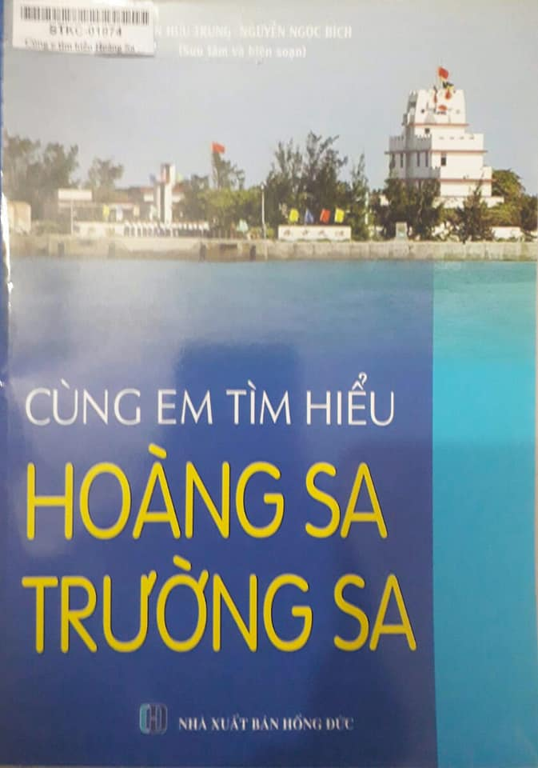
TVTHQT: STK1874 - 1875

Tóm tắt: Cuốn sách này là một trong các tập sách của tủ sách " Hướng về biển, đảo Việt Nam". Nội dung cuốn sách gồm hai phần:
* Tóm tắt: Nội dung cuốn sách muốn tuyên truyền, phổ biến đường lối của Đảng, chính sách pháp luật của nhà nước về chủ quyền, quyền chủ quyền quốc gia đối với biển, đảo, thềm lục địa và vùng trời của tổ quốc. Nội dung cuốn sách được chia thành ba phần:
Phần 1: Khái quát chung về biển đảo Việt Nam
Phần 2: Hoàng Sa – trái tim giữa biển đông của Việt Nam
Phần 3: Trường Sa – pháo đài giữ biển hiên ngang giữa biển Đông của Việt Nam.
02. Khai thác, sử dụng bền vững tài nguyên và bảo vệ môi trường biển/Phạm Thùy Linh.- H.: Hồng Đức, 2014 .- 87tr.;24cm.
TVTHQT: STK-01870- 1872

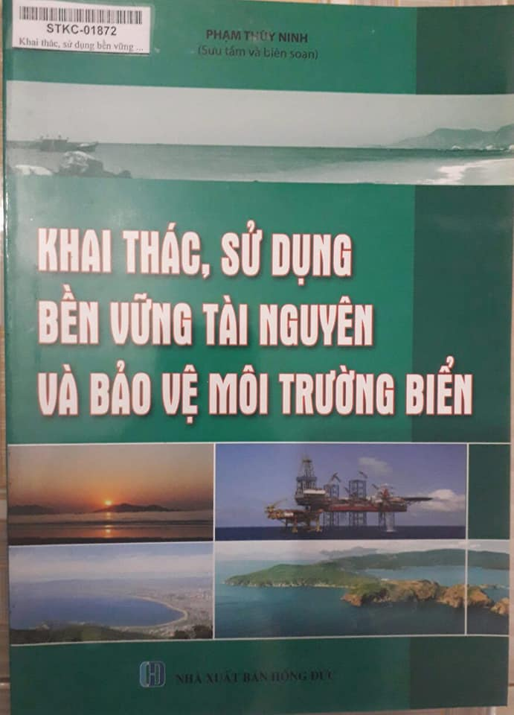

Tóm tắt: Cuốn sách này là một trong các tập sách của tủ sách " Hướng về iển, đảo quê hương". Nộ dung cuốn sách này gồm hai phần:
Phần thứ nhất: Khai thác, sử dụng hợp lý, phát triển bền vững tài nguyên biển.
Phần thứ hai: Quy định, chiến lược của Việt Nam trong việc khai thác, bảo vệ môi trường biển theo hướng phát triển bền vững.
03. Một số vấn đề cần biết khi tổ chức cộng đồng dân cư phòng tránh, khắc phục hậu quả thiên tai và sự cố môi trường biển/ Phạm Thị Thu, Đặng Huyền Trang .- H.: Hồng Đức, 2014 .- 119tr.; 24cm.
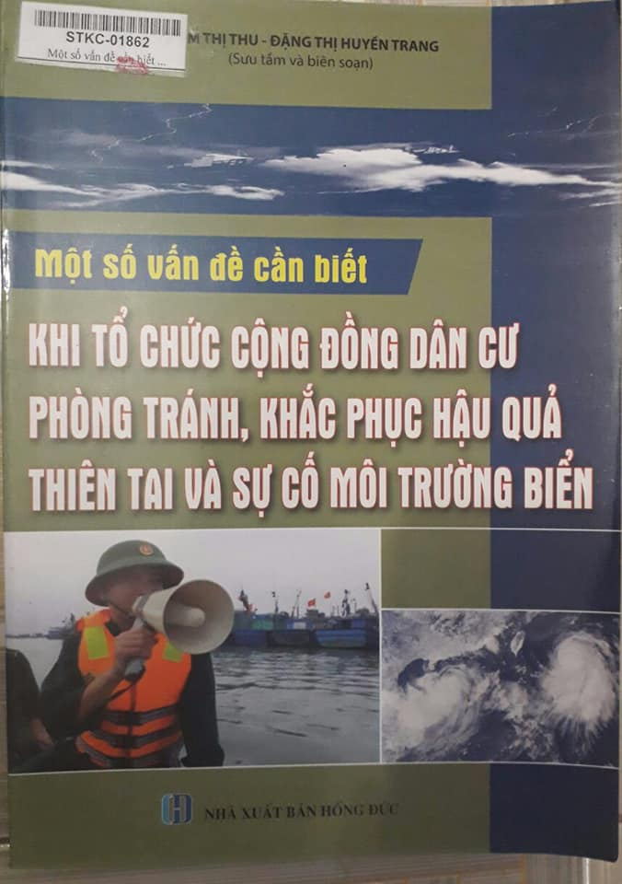
TVTHQT: STKC1860-1862

Tóm tắt: Tìm hiểu nội dung cuốn sách sẽ giúp chúng ta nâng cao hiểu biết, kiến thức cơ bản về phòng tránh, khắc phục hậu quả thiên tai và sự cố môi trường biển. Nội dung cuốn sách được chia thành hai phấn:
Phần 1: Kinh nghiệm tổ chức cộng đồng dân cư phòng tránh, khắc phục hậu quả thiên tai.
Phần 2: Tổ chức cộng đồng dân cư phòng, tránh sự cố môi trường biển.
04. Những điều cần biết về quần đảo Hoàng Sa Trường Sa / Trần Hữu Trung, Phạm Thùy Ninh .- Tái bản lần 1.- H.: Hồng Đức, 2016 .- 120tr.; 24cm.
TVTHQT: STKC1857- 1859
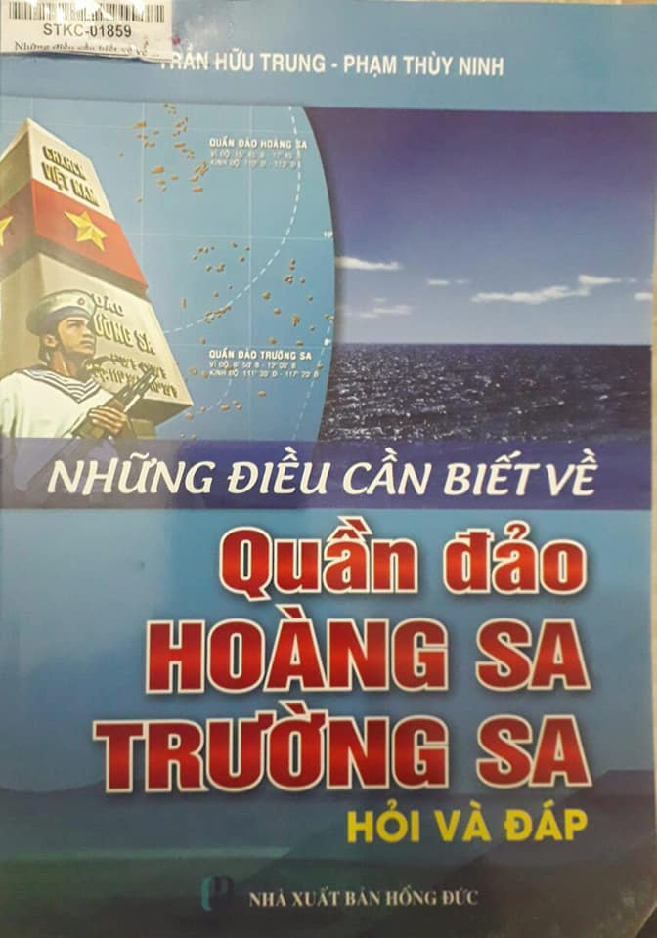

Tóm tắt: Nội dung cuốn sách bao gồm 3 chủ đề:
- Chủ đề 1: Khái quát về biển, đảo Việt Nam – vị trí, vai trò, tài nguyên của quẩn đảo Hoàng Sa, Trường Sa.
- Chủ đề 2: Những bằng chứng lịch sử Hoàng Sa, Trường Sa là của Việt Nam.
- Chủ đề 3: Dấu ấn về anh – người lính đảo Hoàng Sa, Trường Sa.

05. Phát triển bền vững kinh tế - xã hội biển, đảo Việt Nam trong thế kỷ của đại dương/Vũ Thị Kim Thanh .- H.: Hồng Đức, 2014 .- 63tr.;24cm.
TVTHQT: STKC1869-1870
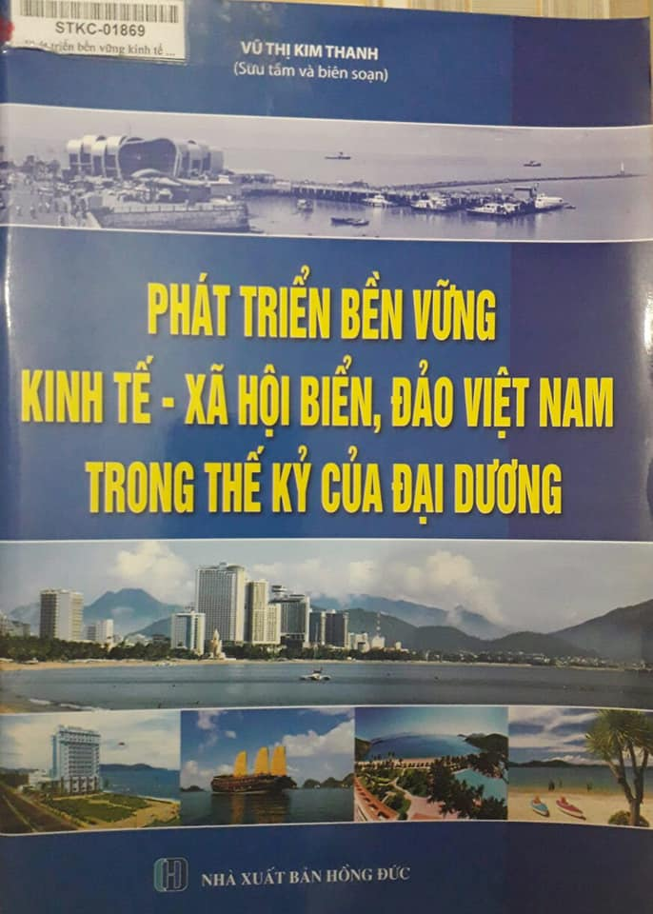

Tóm tắt: Cuốn sách nhằm cung cấp cho độc giả những thông tin cơ bản về vị trí, tiềm năng, thực trạng khai thác của ngành kinh tế biển và định hướng phát triển bền vững kinh tế - xã hội biển, đảo Việt Nam; từ đó, góp phần phát huy tối đa tiềm năng, lợi thế, phấn đấu đưa nước ta đến năm 2020 “ trở thành quốc gia mạnh về biển, làm giàu từ biển”.
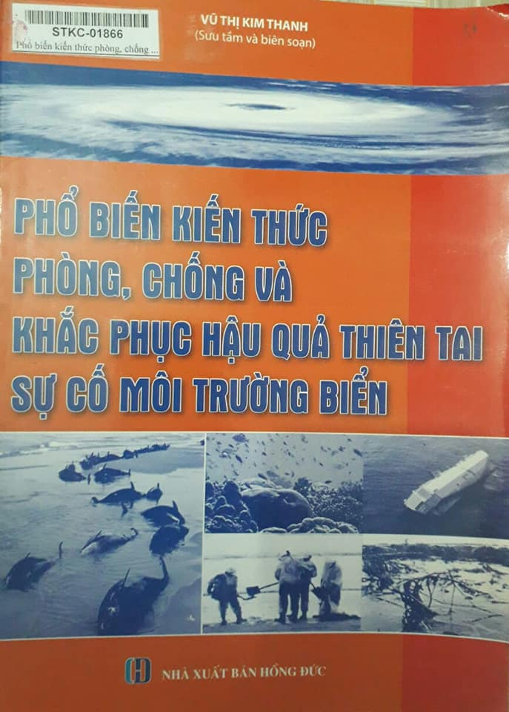
06. Phổ biến kiến thức phòng, chống và khắc phục hậu quả thiên tai sự cố môi trường biển/ Vũ Thị Kim Thanh.- H.: Hồng Đức,2014 .- 127tr.; 24cm.
TVTHQT: STKC1865-1867

Tóm tắt: Nội dung cuốn sách gồm ba phần:
Phần thứ nhất: Pháp luật về phòng, chống thiên tai và bảo vệ môi trường.
Phần thứ hai: Kiến thức cơ bản về thiên tai và môi trường biển.
Phần thứ ba: Một số biện pháp phòng, chống thiên tai và sự cố môi trường biển.
07. Tôi kể em nghe chuyện Trường Sa/ Nguyễn Xuân Thủy .- H.: Kim Đồng, 2018 .- 90tr.; 20,5cm.
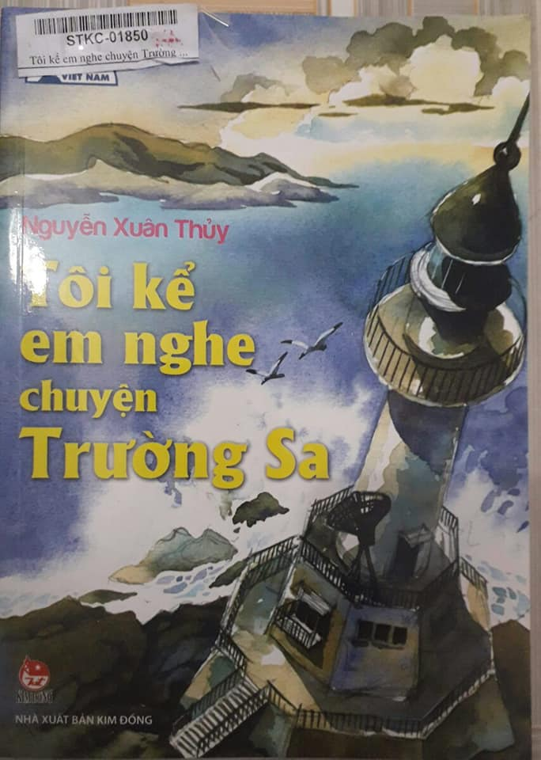
TVTHQT: STKC1848-1850

Tóm tắt: Qua từng trang sách, chú Xuân Thủy, một chiến sĩ đã có những năm tháng sống và làm việc trực tiếp tại Trường Sa, sẽ đưa các em ghé thăm hầu hết các đảo để biết thêm về cuộc sống, thiên nhiên, cây cối, loài vật…trong quần thể đảo. Nào, chúng ta hãy cùng tìm hiểu về Trường Sa – một phần máu thịt không thể tách rời của Đất mẹ Việt Nam.
08.Trong giông gió Trường Sa/ Nhiều tác giả .- H.: Kim Đồng, 2018 .- 122tr.; 20.5cm.
TVTHQT: STKC1851 – 1853

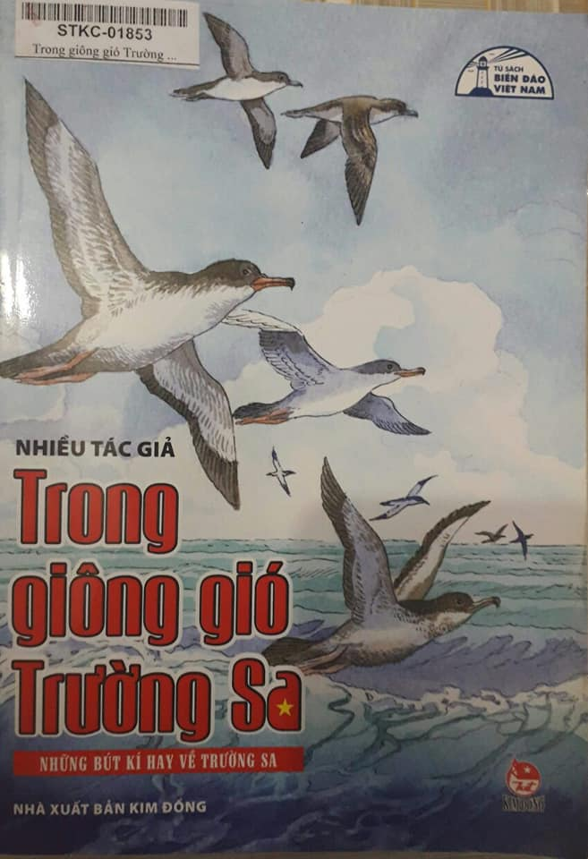

Tóm tắt: Tập sách giới thiệu những bút kí đặc sắc của các nhà văn nổi tiếng: Duy Khán, Chu Lai, Nguyễn Tri Huân, Phương Đông,… Tuy bút pháp thể hiện khác nhau nhưng hình ảnh chiến sĩ và người dân Trường Sa hiện lên rất chân thật và nhiều cảm xúc. Vượt lên biết bao nguy hiểm, gian khó, những con cháu lạc hồng thời đại mới vẫn kiên cường bám trụ giữa biển trời bão tố để canh giữ và bảo vệ trọn vẹn non sông đất Việt.

STT | TÁC SÁCH | STT BIỂU GHI | TRANG
1 | Cùng em tìm hiểu Hoàng Sa Trường Sa | 01 | 02
2 | Khai thác, sử dụng bền vững tài nguyên và bảo vệ môi trường biển | 02 | 02 - 03
3 | Một số vấn đề cần biết khi tổ chức cộng đồng dân cư phòng tránh, khắc phục hậu quả thiên tai và sự cố môi trường biển | 03 | 03 - 04
4 | Những điều cần biết về quần đảo Hoàng Sa Trường Sa | 04 | 04
5 | Phát triển bền vững kinh tế - xã hội biển, đảo Việt Nam trong thế kỷ của đại dương | 05 | 04 - 05
6 | Phổ biến kiến thức phòng, chống và khắc phục hậu quả thiên tai sự cố môi trường biển | 06 | 05
7 | Tôi kể e nghe chuyện Trường Sa | 07 | 06
8 | Trong giông gió trường xa | 08 | 7
PHẦN III: BẢNG TRA THEO TÁC GIẢ

